МИНИСТЕРСТВО ПРИРОДНЫХ РЕСУРСОВ И ЭКОЛОГИИИ КАМЧАТСКОГО КРАЯ
РЕКОМЕНДАЦИИ ПО ПРЕДОТВРАЩЕНИЮ КОНФЛИКТОВ
с МЕДВЕДЕМ

НА ТЕРРИТОРИИ КАМЧАТСКОГО КРАЯ

Данные рекомендации - не панацея от несчастных случаев, они лишь должны помочь снизить вероятность нежелательных контактов с хищниками.
Бурый медведь-крупный хищник, необыкновенно сильный, безусловно опасный для человека, но при этом весьма осторожный. Добродушен он только в сказках, от агрессии медведя никто не застрахован. Порой в нейтральной, в целом, ситуации его поведение становится непредсказуемым. Поэтому зачастую судьба человека, столкнувшегося с медведем, во многом зависит от поведения самого человека и его реакции. Настоящая памятка призвана помочь избежать встреч с медведем, а при их возникновении - минимизировать возможные негативные последствия.

ПОМНИТЕ: Лучший способ предотвратить конфликт с медведем - это избежать встречи с ним!

ВНИМАНИЕ!

Если медведь заинтересовался вами, нужно быть готовым отразить его нападение.

Необходимо помнить, что медведь - самый опасный зверь России!

1. При постановке лагеря в лесу, на берегу водоёма, в горах необходимо проявлять внимательность. Лагерь желательно ставить на открытом, продуваемом месте, предварительно как можно больше вытоптать или выкосить травы по периметру, не ломая живые деревья, для того чтобы своевременно заметить зверя. При устройстве лагеря обращайте внимание на соседство троп, по которым ходят звери. Лучший способ обеспечить спокойный отдых - посменное дежурство и яркий костер. Нельзя создавать вокруг туристического или другого лагеря свалки или склады пищевых отбросов. Отходы необходимо вывозить или сжигать полностью, но ни в коем случае не закапывать. У медведя феноменальное обоняние, он прирожденный копатель.

2. Нельзя хранить продукты в местах легкодоступных для зверей: в палатках, под открытым небом. Упаковка должна исключать легкий
доступ к содержимому. При отсутствии закрытых контейнеров продукты желательно подвесить на высоте не менее 4 м и на расстоянии 2 м от ствола дерева. Лагерь содержите в чистоте. Тщательно мойте посуду и убирайте территорию, иногда зверь приходит на место, где за полчаса до этого лежала свежепойманная рыба, оставляющая запах.

3. Во время маршрутов преимущественно держитесь открытых мест и редколесий, где можно заметить зверя и принять меры для отпугивания.
Старайтесь избегать длительного движения через ольховые и кедровые стланики и другие густые заросли. В таких случаях обозначайте себя громкими разговорами, пением. Это поможет избежать внезапного столкновения со зверем, занятым своими делами.

4. Не берите с собой на природу или в поход комнатных и декоративных собак. Они могут привлечь хищника, а спасаясь, приведут его к вам. Защитить вас от медведя сможет только проверенная, злобная, не боящаяся зверя собака.
5.Встреча с медведем на Камчатке может произойти в любое время и в любом месте, к этому нужно быть готовым. При виде зверя, не проявляя паники, постарайтесь незамеченным для него удалиться. Учитывайте направление ветра. Если медведь заметил человека и не ушёл, проявляет любопытство, его нужно попытаться отогнать громким звуком, ракетой, фальшфеером, выстрелом в воздух и другими средствами защиты. Не убегайте от медведя, убежать от нападающего зверя невозможно, он на рывке развивает скорость до 50 км/ч, преодолевая за 1 секунду расстояние до 10 м.
Как правило, стоящий на задних лапах медведь не настроен агрессивно, он старается получше разглядеть или учуять то, что его заинтересовало.
6. Не ходите в сумерках и ночью по медвежьим тропам. Избегайте переходов в это время по берегам лососевых рек и вдоль нерестилищ. Ночь - время бурого медведя!
7. Встретив следы медведя по снегу поздней осенью или в начале зимы, знайте – их мог оставить шатун, зверь, не накопивший для залегания в берлогу достаточно жира и крайне опасный для человека. Покиньте это место и сообщите об увиденном властям.

8. Не ходите поодиночке во время движения по маршруту в угодьях, где обитают звери. С группой людей намного ниже вероятность агрессии со стороны зверя. Создавайте максимум шума, звери этого не любят. Заранее дайте знать медведю о вашем нахождении поблизости; громко говорите, пойте, кричите, особенно в густых зарослях кустов и ягодниках и в местах с ограниченной видимостью. Медведи не любят неожиданностей. Никогда не позволяйте детям отходить от вас далеко.
9. Не приближайтесь к медведям и не пытайтесь их кормить! Ваше приближение может быть воспринято им как агрессивное поведение, за которым может последовать нападение. Если непреднамеренно подошли к зверю близко, а он вас не обнаружил, медленно отходите на безопасное расстояние
10. При использовании фотоаппаратуры не тесните зверей! Они терпеливы, но до определенного предела. Вы можете вторгнуться в персональное пространство животного, размер которого вам неизвестен, и будете внезапно атакованы. Желательно использовать телеобъективы.

Когда медведь особенно опасен

- медведица с медвежатами. Ее демонстрация угрозы не исключает нападения. Особенно когда вы оказались между ней и медвежатами. Никогда этого не допускайте! Защищая медвежонка, медведица не будет вас пугать, она постарается вас убить;
- возле добычи, падали, груды снулой (выловленной) рыбы зверь в большинстве случаев переходит в нападение. Медведь считает, что его законная добыча, он хозяин и ревнивый собственник. В человеке он видит зачастую конкурента, которого необходимо отогнать или уничтожить;
►
►
- во время гона (май, июнь, начало июля) доминантных самцов может спровоцировать на нападение любой хруст, движение в лесу, он может принять вас за соперника. Доминирующие звери наиболее бесстрашны и агрессивны при нападении;
►
- шатуны - это самые опасные и совершенно лишенные страха звери. Они нападают преднамеренно, с хищнической целью. Это те медведи, которые из-за отсутствия корма (рыбы, ягод, шишек и т.д.) не нагуляли жировой прослойки и не залегли в спячку или же подняты из берлоги внешним воздействием.
►

Если вы увидели медведя из окна, с борта любого транспортного средства - наслаждайтесь! Можете сделать несколько фотоснимков, но ни в коем случае не выходите навстречу ему. Не пытайтесь угостить зверя.

Помните: приучая медведя попрошайничать - вы подписываете ему смертный приговор!
Все медведи обжоры и лакомки. Попробовав однажды где-либо вкус человеческой пищи, он вновь вернется на это место, отучить зверя-мусорщика от потребления остатков пищи со стола человека невозможно. • Медведь теряет страх и становится мародером и убийцей. Звери должны сами добывать себе пищу.

Смертельно опасен раненый медведь!

Находясь в местах обитания медведей, имейте при себе средства отпугивания зверей.

ВНИМАНИЕ!!!
Признаками дискомфорта в поведении медведя являются:
изменение позы или деятельности в отсутствие видимой естественной причины (прекращение отдыха, кормления, игры медвежат, кормления медвежат медведицей), шумное втягивание и выдыхание воздуха, «фышканье».
Признаками агрессии в поведении медведя являются:
напряженная поза и походка, демонстрация размеров, движение на человека, пыхтение, щелканье зубами и зевота. Зверь может рычать, бить передними лапами по земле, издавать низкие горловые звуки, прижимать уши, опускать голову и покачивать ею, делать резкие выпады в вашу сторону.
Если медведь приближается к вам, а у вас нет возможности покинуть стоянку:
не паникуйте;
стойте на месте и разговаривайте с ним спокойным, уверенным голосом;
подальше отойдите от места его возможного перехода или тропы;
если он следует за вами, старайтесь отойти от него и продолжайте разговаривать уверенным голосом;
приготовьтесь к использованию средств отпугивания (ревуны, свистки ракеты, петарды, специальные перцовые аэрозоли, оружие;
отходите группой, стучите о деревья посудой, стреляйте в воздух;
если медведь напал на вас - яростно сопротивляйтесь, как можно больше используйте имеющиеся у вас средства, старайтесь попасть ножом, острой палкой в глаза, в морду. Не нужно бояться боли, вы можете не почувствовать ее в этот момент. Главное - спасти свою жизнь, а для этого нужно остановить атаку медведя. Старайтесь нанести ему болезненные удары, в любой отчаянной ситуации остается шанс, пусть и небольшой. И от того, как вы распорядитесь этим шансом, зависит ваша жизнь;
если у вас имеется огнестрельное оружие, не спешите им воспользоваться. Нужно знать, что для обороны от медведя можно использовать только мощное оружие, обладающее способностью остановить зверя. Использование неподходящего оружия может усугубить конфликтную ситуацию, но не спасти вас. До последней возможности воздержитесь от стрельбы по зверю на поражение.

ВЫСТРЕЛ - самая крайняя мера во время встречи с медведем!
В нападающего зверя предпочтительней стрелять на самом коротком расстоянии, не более 5-7 м, когда шансы промахнуться в него сводятся к минимуму. Не старайтесь попасть в голову атакующему зверю.

Контактные лица - ЕДДС.
Единые Дежурные Диспетчерские Службы муниципальных образований Камчатского края
Петропавловск- Камчатский ГО | 8(4152) 303-111
Елизовский МР  Елизовское городское поселение | 8(41531) 61-560 (с моб. телефона 112)  8(41531) 64-230
Вилючинский ГО | 8(41535) 34-424
Мильковский МР | 8(41533) 21-032
Усть-Большерецкий МР | 8(41532) 21-170, 8(41532) 21-465 (факс)
Быстринский МР | 8 (41542) 21-594
Соболевский МР | 8(41536) 32-033
Усть-Камчатский МР | 8(41534) 20-708
Алеутский МР | 8(41547) 22-245
пгт. Палана | (41543) 31-118; 32-118
Тигильский МР | 8(41537) 21-603
Олюторский МР | 8(41544) 52-957
Карагинский МР | 8(41545) 41-783; 41-550
Пенжинский МР | 8(41546) 61-288

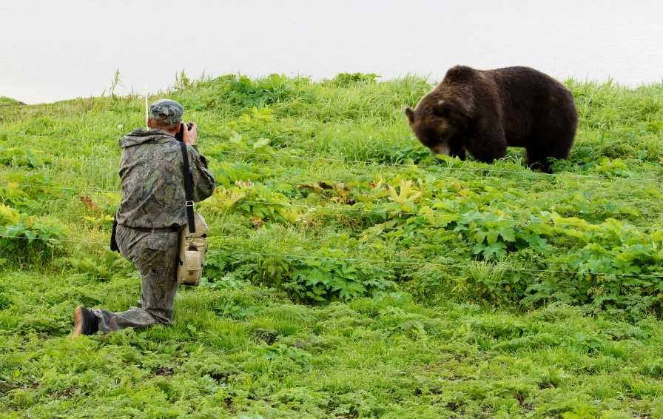
Фото из «Интернета»

